เรียน ผู้เข้าร่วมอบรมทุกท่าน
ขอขอบคุณทุกท่านสำหรับการลงทะเบียนเข้าร่วมอบรมเชิงปฏิบัติการหลักสูตร “Introduction to MATLAB and Simulink for Machine Learning Workshop” โดยกองเทคโนโลยีสารสนเทศ สำนักงานอธิการบดี มหาวิทยาลัยมหิดล
**กรุณาดาวน์โหลดไฟล์ก่อนเข้าร่วมการสัมมนา***
- เอกสารการสัมมนา กรุณาดาวน์โหลดได้ที่ลิงค์
Slide #1 : https://drive.google.com/file/d/1nAwG1K3acLFIQpzCfjAK0lJGPe5CQNRg/view?usp=sharing
Slide #2 : https://drive.google.com/file/d/1zIxNp1jugZ1uTFPW4C9enOTXY8Blfval/view?usp=sharing
Slide #3 : https://drive.google.com/file/d/1Kkcq345S8CVfNvw8wu95saSduipa5A-s/view?usp=sharing
Slide #4 : https://drive.google.com/file/d/1JFRMQAy3QgEBXjwGvteJkQwEFgY82C1p/view?usp=sharing
- เอกสารสำหรับทำ Machine Learning Workshop กรุณาดาวน์โหลดได้ที่ลิงค์ :
https://drive.google.com/open?id=1rK-8efM2BKb8RZjU63GhSznqLOwtHExT
- Workshop Arduino กรุณาดาวน์โหลด Adds on application ตามขั้นตอนดังนี้
- เปิดโปรแกรม MATLAB
- ไปที่หน้า Home page
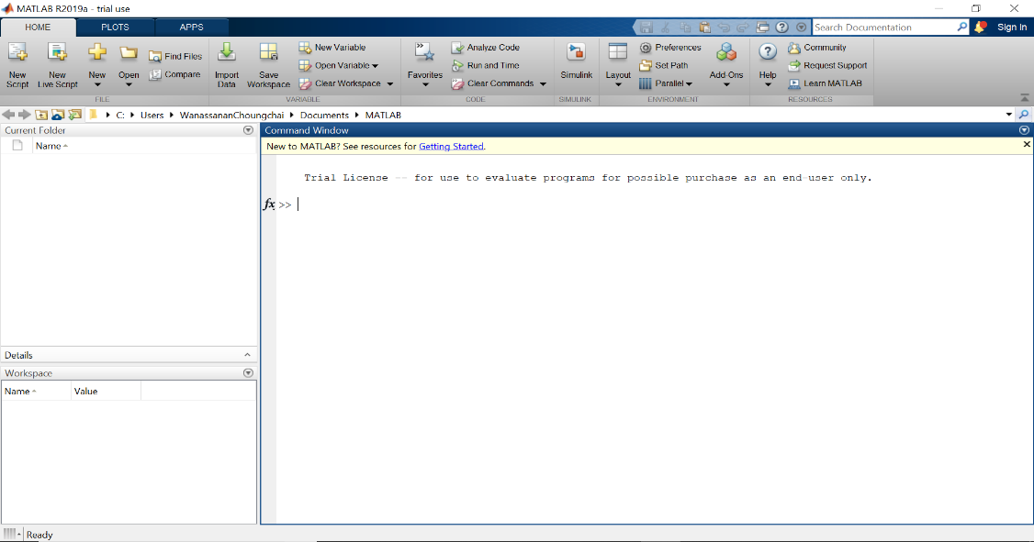
- ไปที่ Adds on explorer

- ให้ search คำว่า Arduino ที่ช่องค้นหาด้านขวาบน

- ให้ Install “MATLAB Support Package for Arduino Hardware” และ “Simulink Support Package for Arduino Hardware” โดยคลิกเข้าไปและกด Install
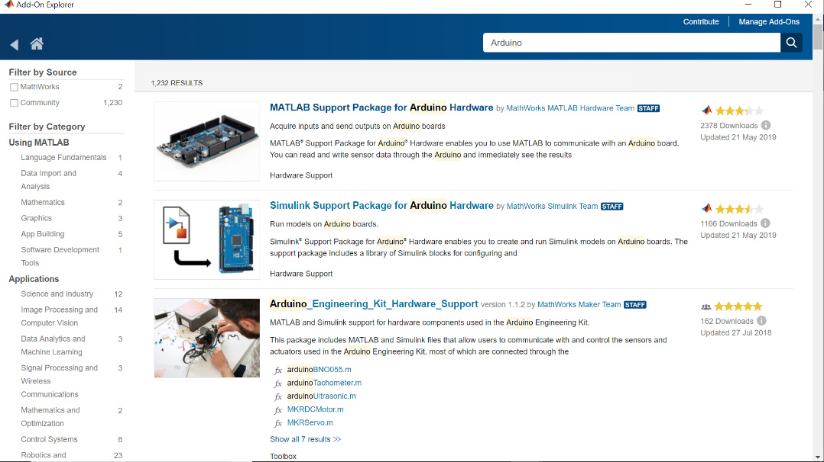

ด้วยความนับถือ
Ascendas Systems (Thailand) Team
T: +662-234-6721-3

